
体检报告解读智能体
360-FDE
MEDICAL TEAM

体检报告解读智能体
体检报告与健康管理智能体，是医院体检中心与患者健康管理的AI助手：以患者本人体检报告为起点，汇聚体检报告、健康管理两个智能体，把报告里的专业术语和异常指标讲清楚，让患者看得懂、有人管、就医有方向。最关键的是，面向医院，智能体还可以从在线问诊和导诊中完成人群分层、慢病与专病风险患者筛查，在医生确认和患者授权的基础上衔接院方服务，促进咨询、导诊与就医的连续管理。

适用客户群体
体检中心或健康管理中心（三级 / 二级医院）、联合社区/企业专属体检点

医院需求痛点与现状

患者侧
报告看不懂，异常没人管：体检报告专业术语多、异常指标杂，患者只看到一堆箭头和参考范围，不清楚异常指标的含义，报告价值无法传递。报告交付即服务终止，异常项的复查建议缺乏跟踪，指标变化无人持续关注，错失早期干预窗口。
就诊没方向：患者不清楚复查该去哪个科室、找谁就诊，复查与就诊转化率低。

医院侧
咨询接不住：现有服务依赖线下咨询和人工解释，难以覆盖夜间、周末和集中出报告后的咨询高峰，总检医生被重复性问题占用。
口径难统一：不同医生、不同渠道的解释口径不一致，患者对比后产生疑虑，存在沟通与纠纷风险。
流量难沉淀：体检结束后患者与医院的联系随之中断，专业能力未能持续触达患者，体检流量难以转化为长期服务流量。

核心能力与价值

体检报告智能体：把报告讲清楚
持续解读报告总检结论、异常指标与医生建议，把专业结论讲成患者能听懂的话。
报告解读与异常清单 —— 解析体检项目、结果、单位、参考范围和结论，对专业术语与检查结论做通俗说明，提示报告中已有的关注点及医生建议，需关注的结论提示由医生复核。
历史报告对比 —— 依据限定范围内的历史报告做对比，统计本次新出现 / 仍需关注 / 已恢复正常 / 暂不可比，并呈现每项指标的具体变化。
在线问答与AI对话 —— 围绕当前报告多轮问答与追问；涉及诊断、用药、明显症状或无法可靠回答的问题，及时衔接在线问诊，由真人医生继续服务。
语音交互播报 —— 面向中老年用户及不方便打字人群，提供更易用的交互方式，语音转文字后可确认，支持普通话播报。
图一 患者端小程序部分页面
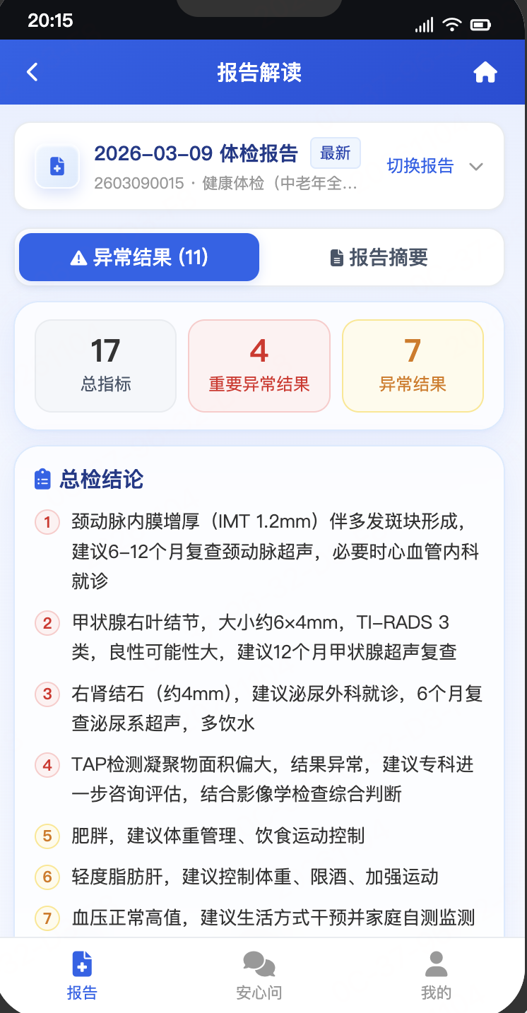

健康管理智能体：让健康有人管
面向医院管理侧，把检后患者管起来，让咨询、导诊与就医转化形成闭环。
患者案例管理 —— 配置报告查询、患者映射和字段映射，实现患者与报告的稳定绑定。同时，AI解读持续参考医疗知识库和术语库，且必须经过解读置信度质检再输出，辅助控制解读质量；
健康中心 —— 汇总患者已关联的体检报告与健康信息，形成个人健康档案与持续关注项，支撑检后长期管理。
问诊看板 —— 查看咨询量、问题解决率、转接率与用户反馈，掌握检后服务运行情况，让服务效果可度量。
导诊入组 —— 通过智能导诊匹配相应科室，引导患者预约与到院就诊，把有需求的患者导入院方服务流程。
图二 管理端患者案例页面

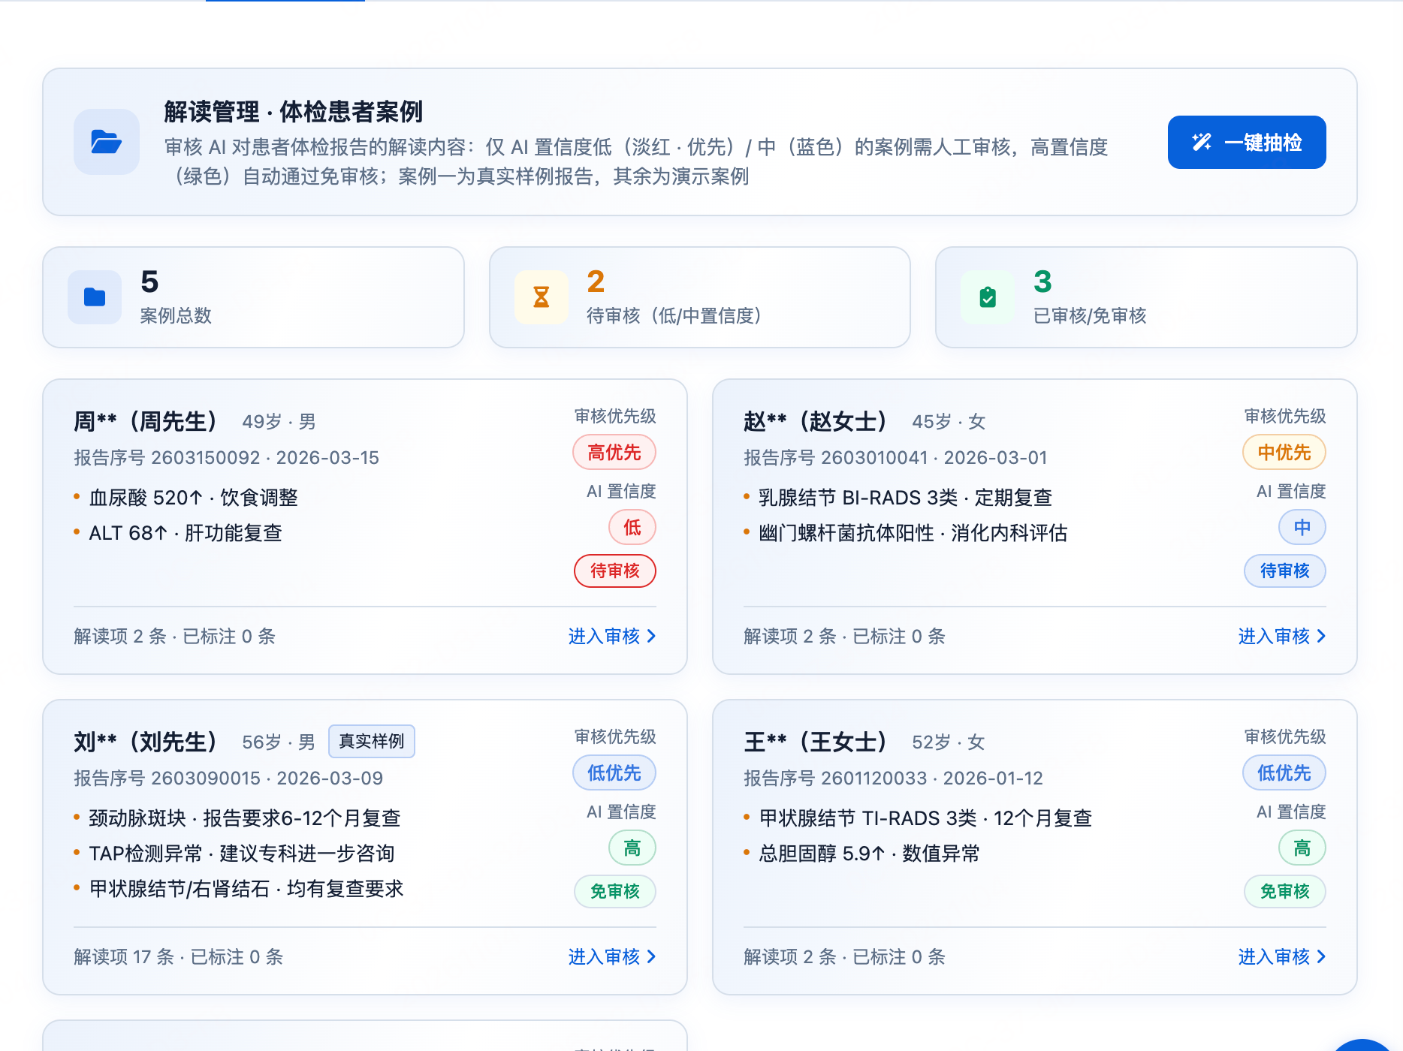
部署方式
- 订阅模式：模型跑在 360 私有云医疗算力底座上，医院无需自建算力，订阅360智能体和算力。
- 私有化部署：核心应用及数据均部署于院内。

